**Arkanoid Anteproyecto**

**Creadores:** Isaac Villalobos Bonilla 2024124285, Kevin Vega Gutierrez 2024800626.

**Historia:** Arkanoid fue creado por Taito en **1986** basándose en el juego Breakout de Atari que salió en **1976**. Se controla una **paleta** llamada Vaus para ir eliminados **bloques** y hacerlos desaparecer a todos.

**Conceptos:** El juego consistirá de una **paleta** que se mueve de manera horizontal iniciando con 3 **vidas**, habrá **bloques** que deben ser **eliminados** para poder continuar el juego, los **bloques** se eliminan mediante **bolas** que rebotan en la **paleta** y la **bola** aparece en la **paleta** antes de moverse, en el caso de que la **bola** se vaya debajo de la **paleta** desaparecen, en el momento que todas las **bolas** desaparecen el jugador **pierde una vida** y cuando pierde todas las **vidas** tiene que iniciar **desde** el **inicio** de la partida. Y la **paleta** podrá tener Power-Ups dependiendo de ciertas **capsulas** que salen y deben ser atrapadas por la paleta. Cuando todos los **bloques** son eliminados significa que venciste el nivel y continuas al siguiente (siendo más difícil que el anterior) hasta completar los 3 niveles que tendrá el juego. Hay **elementos** extra que al ser golpeados por la bola dan puntos extra al jugador. Habrá una tabla de las **5** personas con **mayor puntuación** dándole ganas al jugador de superarlos. Las estadísticas (**bloques** vivos, **bolas** rebotadas, **bolas** perdidas, **bloques** destruidos y la puntuación) de cada jugador y serán guardadas en un archivo “.txt” con el nombre del jugador.

**Top-Down:**

* **Paleta:** Hace movimiento de manera horizontal dependiendo si es apretado la tecla A y “<” para mover a la izquierda la plataforma o la tecla D y “>” para moverse a la derecha. La paleta actuara como una pared en la que las bolas rebotan y las capsulas caen e interactúan con la misma.
* **Bolas:** Bolas que rebotan por todas las superficies exceptuando el piso donde desaparecen si desaparecen se pierde el nivel todas resta una vida al jugador y reinicia el nivel que se está jugando, el máximo de bolas es de 5. Las bolas al rebotar con los bloques los dañan.
* **Vidas:** El jugador inicia con 3 vidas, al ir perdiendo niveles se van bajando y eventualmente al llegar a 0 reinicia el progreso del jugador haciéndolo tener que empezar desde el primer nivel. Una manera de recuperar vidas es mediante las capsulas.
* **Capsulas:** Son Power-Ups que le dan habilidades especiales a la paleta por un tiempo determinado. Dependiendo de su color dependerá su habilidad siendo azul:expande el tamaño de la paleta, verde:1 vida extra,roja:permite sostener una pelota antes de elegir donde tirarla,celeste:entran 2 bolas extra al escenario, naranja: Reduce la velocidad de las pelotas.
* **Bloques:** Aguantan 2 rebotes de pelotas, en el momento que reciben el 3er golpe se destruyen y al destruirse todos se completa el nivel. Son el objetivo a ser destruido.
* **Puntos Extra:** Son objetos que aparecen de manera aleatoria en la partida siendo un máximo de 3 por nivel que otorgan 150 puntos al jugador. **(Han sido cambiados por los enemigos clásicos de Arkanoid los cuales otorgan puntos y rondan la pantalla en los niveles más fáciles tienen 1 vida, nivel 2 tienen vida de 2 y nivel 3 tiene una vida de 3 con mayor cantidad de remuneración).**
* **Puntuación:** Cada jugador tendrá un puntaje dependiendo de las bolas que perdió, bolas rebotadas, bloques perdidos y los puntos extras estos se van guardando en un tipo de dato llamado estadística y se mantienen agrupados por una lista enlazada.
* **Guardado:** Cada vez que un jugador acaba la partida (siendo por haber perdido o ganado) se guarda sus estadísticas (guardadas en el tipo de dato estadisticas) en un “.txt” con el nombre del jugador y dependiendo de la puntación obtenida se cambia en la tabla de ganadores (la cual también esta guardada en “Puntaciones.txt”) o se deja la tabla como esta.
* **Cargado:** Cada vez que el juego inicia carga el “Puntaciones.txt” y lo carga a la lista enlazada.
* **Tabla de ganadores:** Es una tabla que se mantiene actualizada con el top 5 de puntaciones de los jugadores históricos usando listas enlazadas en el caso de que uno de los 5 sean vencidos se cambia la puntación y los que están detrás de la vencida van moviéndose un elemento hacia atrás para acomodar la lista.
* **Niveles:** En el nivel 1 es el más fácil con una velocidad menor en las bolas, menor cantidad de bloques con pocos obstáculos y mayor cantidad de capsulas, hay pocos enemigos extra. El nivel 2 tiene una velocidad media en las bolas, una cantidad mediana de bloques con mayores obstáculos y una cantidad menor de capsulas, los puntos extra (enemigos) empiezan a salir, pero no tan seguido. El nivel 3 será una velocidad muy rápida en las bolas, una cantidad mayor de bloques con obstáculos más tediosos y una cantidad bastante pequeña de capsulas, los puntos extra (enemigos) salen más seguidos.
* **Interfaz Gráfica del Inicio:** Consiste en mostrar el nombre del juego y sus opciones (Jugar, Puntaciones).
* **Sprites:** Consiste en hacer las imágenes asociadas a cada objeto del juego (capsulas, vidas, bolas, paletas, etc.).

**Cronograma y distribución del trabajo**

|  |  |  |
| --- | --- | --- |
| **Semana** | **Isaac Villalobos Bonilla** | **Kevin Vega Gutierrez** |
| 16-22 de septiembre | * Interfaz Gráfica del inicio * Paleta * Bloques | * Sprites * Vidas * Bolas |
| 23-29 de septiembre | * Puntuación * Puntos extra | * Capsulas * Tabla de ganadores |
| 1-6 de octubre | * Nivel 1 * Nivel 2 | * Nivel 1 * Nivel 2 |
| 7-13 de octubre | * Nivel 3 * Guardado | * Nivel 3 * Cargado |

**Bosquejo de la interfaz grafica**

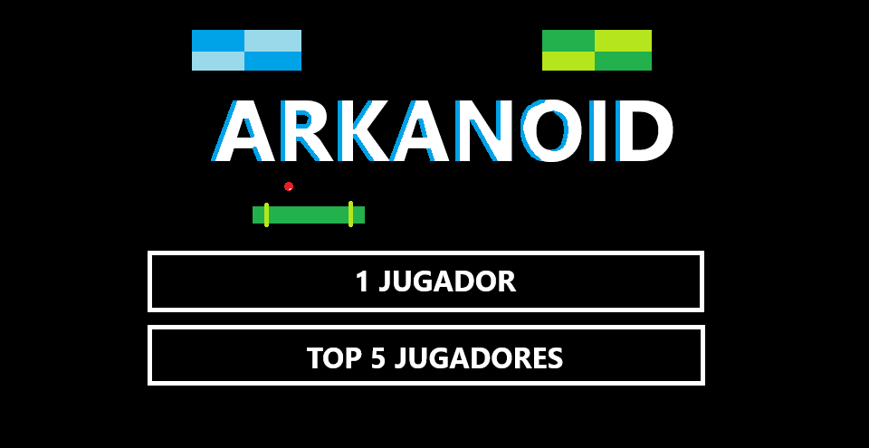**Inicio**

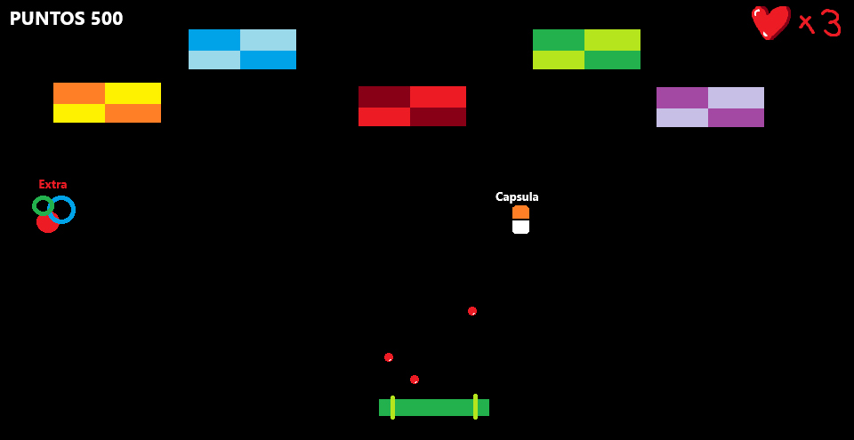**Juego**